Załącznik nr 7
do Zarządzenia nr 383/2021
Prezydenta Miasta Świnoujście
z dnia z dnia 24 czerwca 2021 r.

WZÓR KARTY WYSPIARZA SENIORA

Awers:

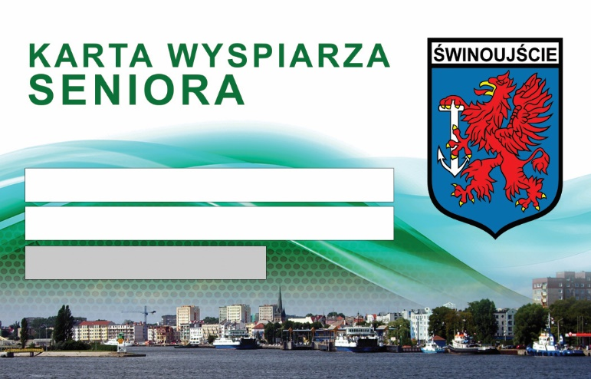

Rewers:

